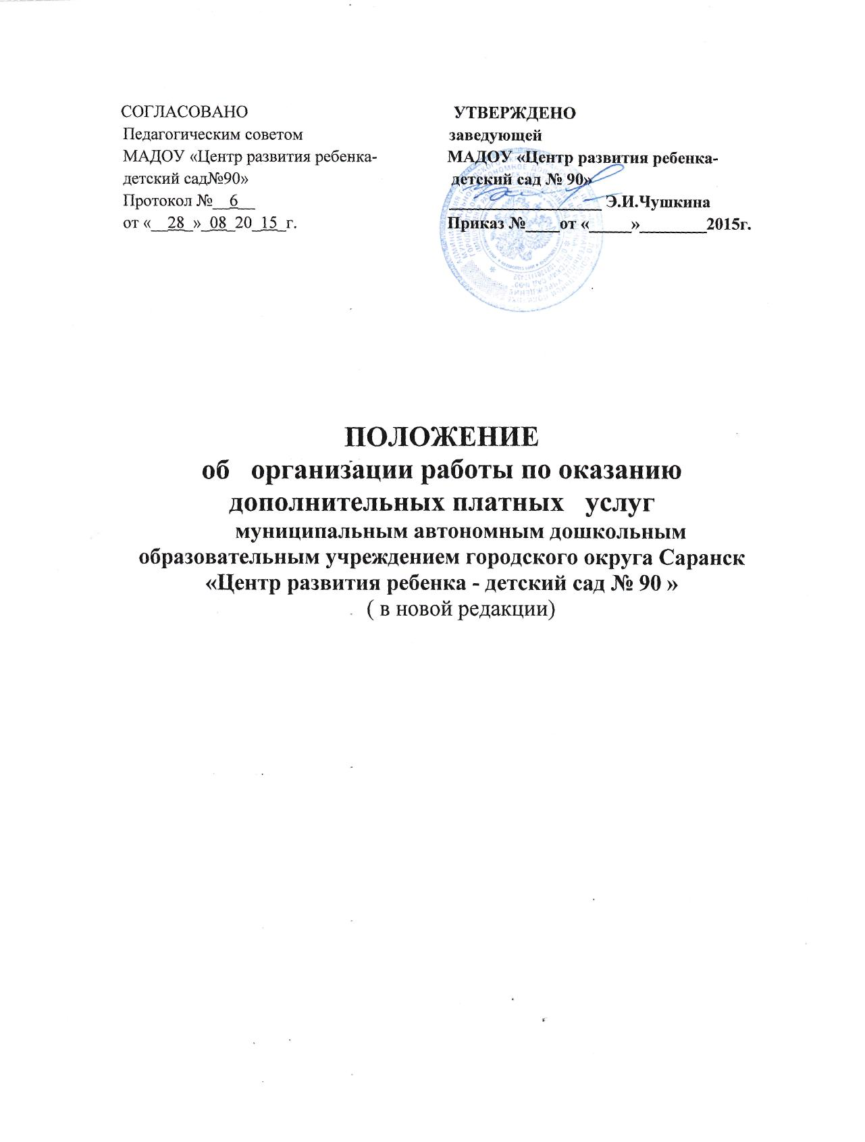
1. Общие положения

1.1. Положение об организации деятельности по оказанию дополнительных платных услуг (далее - Положение) разработано в соответствии с Законом РФ «Об образовании», Законом РФ «О защите прав потребителей», п.20 Устава образовательного учреждения.
1.2. Положение определяет порядок и условия предоставления дополнительных платных услуг муниципальным автономным дошкольным образовательным учреждением городского округа Саранск « Центр развития ребенка-детский сад№90»(далее МАДОУ) воспитанникам их родителям (законным представителям).
1.3. Дополнительные платные услуги оказываются воспитанникам за рамками основной образовательной программы дошкольного образования на договорной основе. Дополнительные платные образовательные услуги не могут быть оказаны взамен или в рамках деятельности по реализации общеобразовательных программ, финансируемых из бюджета.
1.4. Отказ от предлагаемых дошкольным образовательным учреждением дополнительных платных образовательных услуг не влияет на участие воспитанника в реализации основной образовательной программы дошкольного образования.
1.5. Настоящее Положение согласовывается с Педагогическим Советом образовательного учреждения и утверждается руководителем дошкольного образовательного учреждения.
1.6. Настоящее Положение является локальным нормативным актом, регламентирующим деятельность МАДОУ.
1.7. Положение принимается на неопределенный срок.
1.8. Изменения и дополнения к Положению принимаются в составе новой редакции Положения по согласованию с Педагогическим Советом МАДОУ и утверждаются руководителем дошкольного образовательного учреждения.
1.9. После принятия новой редакции Положения предыдущая редакция утрачивает силу.
1.10. Платные услуги в МАДОУ оказываются на принципах:
добровольности, доступности, нормированности, планируемости и контролируемости.

2. Цели деятельности по оказанию дополнительных платных услуг

2.1. Целями деятельности по оказанию дополнительных платных услуг в дошкольном образовательном учреждении являются:
- удовлетворение потребностей воспитанников в получении дополнительного образования и развития их личности;
-дополнительное оздоровление воспитанников;
- обеспечение безопасности жизнедеятельности воспитанников, создание благоприятных условий для осуществления образовательного процесса;
- повышение уровня оплаты труда работников дошкольного образовательного учреждения;
- совершенствование учебно-материальной базы МАДОУ.

3. Виды дополнительных платных услуг

3.1. МАДОУ может оказывать следующие виды дополнительных платных услуг, указанных в Уставе п.20:
- развивающие, образовательные услуги;
- оздоровительные ;
- организационные услуги.
3.2. Перечень дополнительных платных услуг формируется на основе изучения спроса родителей воспитанников (их законных представителей) на дополнительное образование и услуги, сопутствующие образовательному процессу ,оздоровлению и развитию ребёнка. Изучение спроса осуществляется дошкольным образовательным учреждением с помощью анкетирования, опросов, собеседований, родительских собраний.
3.3.Платные дополнительные услуги оказываются с 1 октября по 31 мая учебного года.
3.4. К дополнительным платным услугам не относятся:
- снижение установленной наполняемости групп, деление их на подгруппы при реализации основной образовательной программы дошкольного образования;
- реализация основной образовательной программы дошкольного образования;
- индивидуальные и групповые занятия за счет часов, отведенных в основной образовательной программе дошкольного образования;
3.5. Перечень дополнительных платных услуг на учебный год согласовывается с Педагогическим Советом дошкольного образовательного учреждения и утверждается приказом руководителя с учетом спроса на конкретные виды услуг и анализа возможностей МАДОУ по оказанию пользующихся спросом видов услуг.
3.6. В случае изменения видов оказываемых дополнительных платных услуг в течение учебного года перечень дополнительных платных услуг подлежит повторному утверждению.
3.7. При оказании каждого вида дополнительных образовательных услуг используются государственные программы либо авторские программы, утверждённые в установленном порядке.
3.8. Договор об оказании платных дополнительных услуг заключается с каждым желающим получить (заказать) платные дополнительные услуги.

4. Расчет стоимости дополнительных платных услуг

4.1. Стоимость платных образовательных услуг определяется в соответствии с тарифами на данные услуги определяемые Главой Администрации городского округа Саранск .
4.2.Доходы от оказания платных дополнительных услуг полностью перечисляются в данное МАДОУ .
4.3. МАДОУ вправе по своему усмотрению расходовать средства, полученные от оказания платных дополнительных услуг в соответствии с планом финансово-хозяйственной деятельности.

5. Порядок осуществления деятельности по оказанию дополнительных платных услуг

5.1. Планирование деятельности по оказанию дополнительных платных услуг осуществляется на следующий учебный год с учетом запросов и потребностей участников образовательного процесса и возможностей МАДОУ.
5.2. Педагогический Совет МАДОУ согласовывает перечень оказываемых дополнительных платных услуг для последующего его утверждения руководителем учреждения.
5.3. Руководитель учреждения:
- заключает трудовые договоры (или договоры гражданско-правового характера) с работниками учреждения, а также с лицами, не являющимися работниками дошкольного образовательного учреждения, привлекаемыми для оказания дополнительных платных услуг;
- заключает индивидуальные договоры с родителями (законными представителями) воспитанников на оказание дополнительных платных услуг;
- заключает трудовые договоры (или договоры гражданско-правового характера) с работниками учреждения на осуществление организационной работы по обеспечению оказания дополнительных платных услуг и осуществлению контроля над данным видом деятельности.
5.4. Дополнительные платные образовательные услуги оказываются согласно учебному плану на основании утвержденных Руководителем Учреждения дополнительных образовательных, развивающих программ.
5.5. Непосредственно образовательная деятельность в порядке оказания дополнительных платных услуг проводятся в соответствии с Санитарно-эпидемиологическими требованиями к устройству, содержанию и организации режима работы дошкольных образовательных учреждений СанПиН 2.4.1.3049-13.
5.6. Непосредственно образовательная деятельность в порядке оказания дополнительных платных образовательных услуг проводятся согласно расписанию, отражающему время начала и окончания занятий с учетом перерывов между ними в 10 мин., оздоровительные и организационные услуги проводятся по графику, утверждённому руководителем учреждения.
5.7. Занятия в порядке оказания дополнительных платных услуг начинаются по мере комплектования групп .
5.8. Дополнительные платные услуги оказываются на основании индивидуальных договоров учреждения с родителями (законными представителями) воспитанников.
5.9. МАДОУ не вправе оказывать предпочтение одному потребителю перед другим в отношении заключения договора, кроме случаев, предусмотренных законом и иными нормативными правовыми актами РФ, РМ.
5.10. Договор с родителями должен содержать следующие сведения:
- наименование учреждения
-исполнителя и место его нахождения (юридический адрес);
- фамилия, имя, отчество, телефон и адрес потребителя;
- сроки оказания дополнительных платных услуг;
- виды дополнительных услуг, их стоимость и порядок оплаты;
- должность, фамилия, имя, отчество руководителя учреждения, подписывающего договор от имени исполнителя, его подпись, а также подпись родителей (законных представителей) воспитанника;
- другие необходимые сведения, связанные со спецификой оказываемых дополнительных платных услуг.
Договор составляется в двух экземплярах, которые имеют одинаковую юридическую силу.
5.11. До заключения договора родители (законные представители) воспитанников должны быть обеспечены полной и достоверной информацией о дошкольном образовательном учреждении и оказываемых дополнительных платных услугах, содержащей следующие сведения:
- перечень документов, предоставляющих право на оказание платных образовательных услуг и регламентирующих этот вид деятельности;
- сведения о должностных лицах учреждения, ответственных за оказание платных услуг и о педагогических работниках, принимающих участие в оказании платных услуг;
- перечень платных услуг с указанием их стоимости по договору;
- график проведения услуг и занятий в порядке оказания дополнительных платных услуг;
- порядок оказания платных услуг и условия их оплаты.
5.12. По первому требованию родителей (законных представителей) воспитанников руководителем учреждения должны быть предоставлены:
- Закон «Об образовании в Российской Федерации»;
- Закон РФ «О защите прав потребителей»;
- Устав учреждения;
- нормативно-правовые документы, регламентирующие деятельность по оказанию дополнительных платных услуг;
- настоящее Положение;
- другие документы, регламентирующие деятельность Учреждения;
- адреса и телефоны учредителя;
- образцы договоров с родителями (законными представителями);
- программы дополнительных платных услуг;
- сведения, относящиеся к договору, порядку предоставления и оплаты платной услуги.

5.13. Оказание дополнительных платных услуг начинается после подписания договоров сторонами и прекращается по истечении срока действия договора или в случае его досрочного расторжения. Условия, на которых заключён договор могут быть изменены либо по соглашению сторон, либо в соответствии РФ и РМ.
5.14. Оплата дополнительных платных образовательных услуг производится в сроки, указанные в договоре, по безналичному расчету на расчетный счет МАДОУ, указанный в договоре.
Заказчик ежемесячно в рублях оплачивает сумму за дополнительные платные услуги, указанную в квитанции в соответствии с табелем посещения ребёнком платных дополнительных услуг. Оплата производится до 15 числа последующего за отчетным периодом оплаты месяца по безналичному расчету в Банке, с которым учреждение заключило договор. Оплата услуг удостоверяется квитанцией. В случае изменения тарифов на стоимость услуги, МАДОУ заключает с родителями (законными представителями) письменное дополнительное соглашение.
5.15.Дети сотрудников МАДОУ имеют 50% льготу по оплате дополнительных платных услуг.
5.16. Оплата деятельности по оказанию дополнительных платных услуг может устанавливаться в следующих формах: заработная плата по трудовому договору, по совместительству, доплата за оказание дополнительной платной услуги.

6. Обязанность, права, ответственность исполнителя, заказчика потребителя дополнительных платных услуг
6.1. Исполнитель обязан:
6.1.1. Организовать и обеспечить надлежащее исполнение услуг.
Дополнительные образовательные, развивающие, оздоровительные услуги оказываются в соответствии с учебным планом, календарным учебным планом, графиком и расписанием , разрабатываемыми Исполнителем.
6.1.2. Обеспечить для проведения занятий помещения, соответствующие санитарным и гигиеническим требованиям, а также оснащение, соответствующее обязательным нормам и правилам, предъявляемым к образовательному процессу.
6.1.3. Во время оказания дополнительных образовательных, развивающих, организационных, оздоровительных услуг проявлять уважение к личности воспитанника, оберегать его от всех форм физического и психологического насилия, обеспечить условия укрепления нравственного, физического и психологического здоровья, эмоционального благополучия Потребителя с учетом его индивидуальных особенностей.
6.1.4. Сохранить место за воспитанником (в системе оказываемых учреждением дополнительных услуг) в случае его болезни, лечения, карантина, отпуска родителей и в других случаях пропуска занятий по уважительным причинам.
6.1.5. Уведомить родителей(законных представителей) о нецелесообразности оказания Потребителю образовательных, развивающих, организационных, оздоровительных услуг, вследствие его индивидуальных особенностей, делающих невозможным или педагогически нецелесообразным оказание данных услуг.
6.2. Обязанности родителя(законного представителя)воспитанника.
6.2.1. Своевременно и в полном объеме вносить плату за предоставленные услуги.
6.2.2. Незамедлительно сообщать руководителю МАДОУ об изменении, фамилии, контактного телефона и места жительства.
6.2.3. Извещать руководителя МАДОУ об уважительных причинах отсутствия Потребителя на занятиях.
6.2.4. По просьбе руководителя МАДОУ приходить для беседы при наличии претензий родителя(законного представителя)воспитанника к поведению воспитанника или его отношению к получению дополнительных образовательных, развивающих, организационных, оздоровительных услуг.
6.2.5. Проявлять уважение к педагогам, администрации и техническому персоналу МАДОУ.
6.3.Права МАДОУ, родителя(законного представителя)воспитанника, воспитанника.
6.3.1. МАДОУ вправе:
- в случае, если родитель(законный представитель) воспитанника нарушил сроки оплаты услуг:
а) потребовать уплаты неустойки (пени) в размере одной трехсотой ставки рефинансирования Центрального банка Российской Федерации, действующей на момент оплаты, от не выплаченных в срок сумм за каждый день просрочки начиная со следующего дня после наступления установленного срока оплаты по день фактической выплаты включительно;
б) расторгнуть Договор с родителем(законным представителем)воспитанника.
- отказать родителю (законному представителю) воспитанника в заключении договора на новый срок по истечении действия настоящего договора, если родитель(законный представитель)воспитанника в период его действия допускали нарушения, предусмотренные гражданским законодательством и настоящим договором и дающие Исполнителю право в одностороннем порядке отказаться от исполнения договора;
- отчислить Потребителя за несвоевременную плату;
- отчислить Потребителя при нарушении Заказчиком своих обязанностей.
6.3.2. Родитель(законный представитель) воспитанника вправе требовать от МАДОУ предоставления информации:

- по вопросам, касающимся организации и обеспечения надлежащего исполнения услуг образовательной, развивающей, организационной, оздоровительной деятельности МАДОУ и перспектив ее развития;

- о достижениях, поведении, отношении воспитанника к учебе и его способностях в отношении обучения.
Родитель(законный представитель)воспитанника вправе:
- при обнаружении недостатка платной образовательной услуги, в том числе оказания её не в полном объеме, предусмотренном образовательными программами (частью образовательной программы), вправе по своему выбору потребовать соразмерного уменьшения стоимости оказанной платной образовательной услуги;
-отказаться от исполнения Договора и потребовать полного возмещения убытков, если в течение одного месяца недостатки платной образовательной услуги не устранены МАДОУ.
- отказаться от исполнения Договора, если им обнаружен существенный недостаток оказанной платной образовательной услуги (неустранимый недостаток, или недостаток, который не может быть устранен без несоразмерных расходов либо затрат времени, или выявляется неоднократно, или проявляется вновь после его устранения) или иные существенные отступления от условий Договора.
- в случае, если МАДОУ нарушил сроки оказания платной образовательной услуги (сроки начала и (или) окончания оказания платной образовательной услуги и (или) промежуточные сроки оказания платной образовательной услуги) либо если во время оказания платной образовательной услуги стало очевидным, что она не будут осуществлена в срок, по своему выбору:
а) назначить Исполнителю новый срок, в течение которого Исполнитель должен приступить к оказанию платной образовательной услуги и (или) закончить оказание платной образовательной услуги;
б) поручить оказать платную образовательную услугу третьим лицам за разумную цену и потребовать от Исполнителя возмещения понесенных расходов;
в) потребовать уменьшения стоимости платной образовательной услуги;
г) расторгнуть настоящий Договор.
- потребовать полного возмещения убытков, причиненных ему в связи с нарушением сроков начала и (или) окончания оказания платной образовательной услуги, а также в связи с недостатками платной образовательной услуги в порядке, установленном законодательством Российской Федерации.

6.3.3. Потребитель вправе:
- пользоваться имуществом Исполнителя, необходимым для обеспечения образовательного процесса, во время занятий, предусмотренных расписанием.
6.4.За неисполнение либо ненадлежащее исполнение обязательств по Договору Исполнитель и Заказчик несут ответственность, предусмотренную законодательством Российской Федерации.
6.5. Договор может быть расторгнут по соглашению сторон.
6.6. Для записи предложений родителей (законных представителей) воспитанников, получающих дополнительные платные услуги, ведется Книга предложений по предоставлению дополнительных платных услуг, которая находится в доступном месте.

7. Расходование средств от платных услуг

7.1.Расходование средств от платных услуг распределяется следующим образом:

60 % -на заработную плату с отчислениями.
40%-на развитие материально-технической базы.
8. Порядок рассмотрения споров

Споры, возникающие при оказании платных услуг разрешаются Руководителем, Наблюдательным Советом, Управлением образования в судебном порядке в соответствии с законодательством РФ, РМ.

